**Jak kupować garnitury dla puszystych panów i gdzie?**

**Szykujesz się na sezon weselny? A może potrzebujesz odpowiedniej odzieży do pracy czy na rozmowę kwalifikacyjna? Sprawdź nasze podpowiedzi jak kupować garnitury dla puszystych panów.**

**Na co zwrócić uwagę kupując garnitury dla puszystych panów?**

Jesteś mężczyzną w rozmiarze plus size? Znalezienie odpowiedniego garnituru może być wyzwaniem. Jednak dzięki naszym wskazówkom zdecydowanie zwiększysz swoje szanse na znalezienie idealnego modelu, który będzie dobrze pasować do sylwetki i zapewni pewność siebie.

**Podpowiadamy jak wybrać idealną, elegancką stylizację**

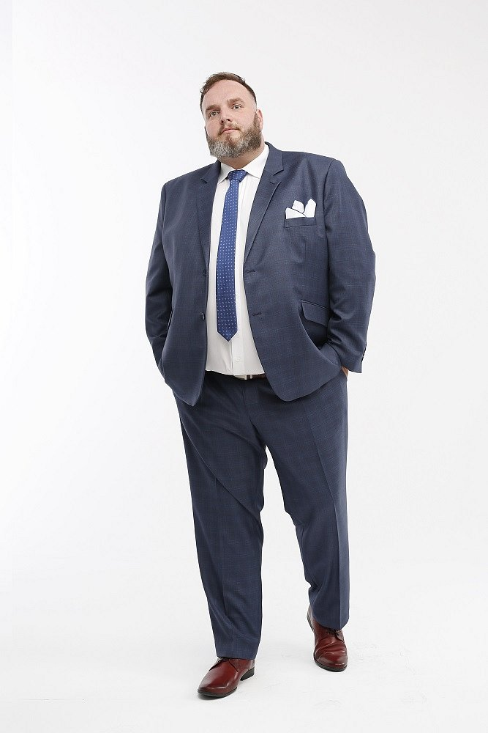

Pierwszą rzeczą, na którą należy zwrócić uwagę, jest dobór odpowiedniego rozmiaru. Garnitur nie powinien być zbyt ciasny ani zbyt luźny. Zaleca się mierzenie kilku rozmiarów, aby znaleźć ten, który najlepiej pasuje do naszych proporcji. Alternatywą może być również zdecydowanie się na usługę szycia na miarę. Jeśli zdecydujemy się na ten krok, warto rozpocząć współpracę z marką, która posiada doświadczenie w szyciu *garniturów dla puszystych panów*. Kolejnym aspektem jest wybór odpowiedniego kroju garnituru. Unikajmy mocno wciętych krojów, które mogą podkreślać niechciane obszary. Dobrym wyborem jest klasyczny, lekko taliowany krój, który subtelnie podkreśli sylwetkę.

**Ponadczasowe garnitury dla puszystych panów w XXLMEN**

Pamiętajmy, że kolor garnituru również ma znaczenie. Unikajmy jasnych kolorów, które mogą optycznie powiększać sylwetkę. Lepszym wyborem będzie elegancki set w ciemnym kolorze, takim jak granatowy, czarny czy grafitowy, są to bowiem odcienie, które optycznie wyszczuplają. Co więcej, [garnitury dla puszystych panów](http://www.xxlmen.pl/garnitury.php) w zaproponowanych barwach to basicowe zestawy, które nigdy nie wyjdą z mody!